Especificação dos Requisitos do Software - ERSw

**“Sistema de Estacionamento”**

**PUC MINAS**

**CIÊNCIA DA COMPUTAÇÃO**

**Data: 27 / 06 / 2024**

**Integrantes:**

**Arthur de Sá Camargo**

**Breno Pires Santos**

**Bruno Braga Guimarães Alves**

**Victor Souza Lima**

**Douglas Nicolas Silva Gomes**

**André Luiz Rocha Cabral**

**Versão 1.0**

**Responsabilidades de cada um**

| **Versão** | **Data** | **Descrição** | **Autor** |
| --- | --- | --- | --- |
| 1.0 | 25/07/2024 | Criação do documento | Breno / Bruno |
| 1.0 | 25/07/2024 | Classificação dos requisitos funcionais | Victor |
| 1.0 | 25/07/2024 | Classificação dos requisitos nao funcionais | Douglas |
| 1.0 | 25/07/2024 | Historia de Usuario | Bruno |
| 1.0 | 25/07/2024 | Diagrama MER | Andre |
| 1.0 | 25/07/2024 | Regra de Negocio | Arthur |
| 1.0 | 25/07/2024 | Prototipagem do projeto | Breno |

**Aprovação do documento**

| **Versão** | **Data** | **Nome da pessoa** | **Papel perante o sistema** |
| --- | --- | --- | --- |
|  |  |  |  |
|  |  |  |  |

[ a ser preenchido pela professora]

**SUMÁRIO**

**1. Introdução 4**

1.1 Propósito do documento de requisitos 4

1.2 Público-alvo 4

**2. Descrição Geral 4**

2.1 Situação atual 4

2.2 Restrições de Hardware e Software 4

**3. Requisitos 4**

3.1 Requisitos funcionais - RF 4

3.2 Requisitos não funcionais - RNF 5

**4. Regras de Negócio 5**

4.1 Regras de Negócio (RN) 5

***5. Stakeholders* 5**

5.1 Usuários 5

*5.1.1 Responsabilidades 6*

5.2 Equipe de TI 6

5.3 Demais *stakeholders* 6

**6. Diagrama Entidade Relacionamento (DER) 6**

**7. Casos de Uso (CSU) 6**

7.1 Diagrama de Casos de Uso (*Use Case Diagram*) 6

7.2 Descrição dos Casos de Uso 7

**8. Diagrama de classes 7**

8.1 Diagrama de classes 7

8.2 Descrição das classes 8

**9. Diagrama de atividades 8**

**10. Prototipação 8**

**11. Histórias de Usuário (*user histories*) 8**

# Introdução

## Propósito do Documento de Requisitos

O propósito deste documento é fornecer uma descrição detalhada dos requisitos funcionais do aplicativo de estacionamento da PUC Minas. Este documento servirá como um guia tanto para a equipe de desenvolvimento quanto para os stakeholders, assegurando que todas as funcionalidades essenciais estejam claramente definidas e compreendidas. O objetivo é garantir que o aplicativo atenda às necessidades dos usuários e opere de forma eficiente e eficaz.

## Público-Alvo

O público-alvo deste documento inclui:

* **Equipe de Desenvolvimento**: Programadores, designers e testadores que irão construir e validar o aplicativo.
* **Gestores de Projeto**: Profissionais responsáveis pelo planejamento e supervisão do desenvolvimento do aplicativo.
* **Stakeholders da PUC Minas**: Inclui administradores, equipe de TI e outros interessados que têm interesse direto no funcionamento e implementação do aplicativo.
* **Usuários Finais**: Estudantes, professores e funcionários da PUC Minas que utilizarão o aplicativo para gerenciar o estacionamento.

# Descrição Geral

## Situação Atual

Atualmente, a PUC Minas enfrenta desafios relacionados à gestão eficiente do estacionamento. Os usuários (estudantes, professores e funcionários) têm dificuldades em encontrar vagas disponíveis, o que resulta em perda de tempo e frustração. O controle manual das entradas e saídas de veículos e a falta de integração com o Sistema de Gestão Acadêmica (SGA) tornam o processo de gerenciamento de vagas ineficiente. A ausência de um sistema automatizado também dificulta o acesso a informações em tempo real e o histórico de uso do estacionamento.

## Restrições de Hardware e Software

**Hardware**

* **Servidores**: Necessidade de servidores robustos para hospedar o aplicativo e banco de dados.
* **Dispositivos dos Usuários**: Compatibilidade com smartphones e tablets, tanto Android quanto iOS.
* **Equipamentos de Estacionamento**: Leitores de placas, sensores de vagas e câmeras de vigilância devem ser compatíveis com o sistema.

**Software**

* **Sistema Operacional dos Servidores**: Preferencialmente Linux para servidores pela sua estabilidade e segurança.
* **Plataformas de Desenvolvimento**: Utilização de frameworks como React Native para desenvolvimento multiplataforma (Android e iOS).
* **Banco de Dados**: Um sistema de gerenciamento de banco de dados robusto, como PostgreSQL ou MySQL.
* **Integração com SGA**: APIs e serviços necessários para integração com o Sistema de Gestão Acadêmica da PUC Minas.
* **Segurança**: Implementação de protocolos de segurança, como HTTPS, para proteger os dados dos usuários e do sistema.

# Requisitos

## Requisitos funcionais - RF

| **Código** | **Nome** | **Depende de** | **Descrição** | **Prioridade** |
| --- | --- | --- | --- | --- |
| RF 01 | Cadastro de Usuário |  | Contém nome, código de pessoa, telefone, tipo e endereço do usuário. Esta funcionalidade opera como um CRUD (Create, Read, Update, Delete), permitindo a criação, leitura, atualização e exclusão de registros de usuários. | Essencial |
| RF 02 | Cadastro de Veículos |  | Inclui fabricante, placa, cor e modelo do veículo. Esta funcionalidade também opera como um CRUD, possibilitando a criação, leitura, atualização e exclusão de registros de veículos. | Essencial |
| RF 03 | Preencher informações de usuários via integração com o SGA |  | Integração com o SGA para preencher automaticamente as informações dos usuários. | Essencial |
| RF 04 | Registrar entrada de Veículos |  | Registra a data e hora de entrada dos veículos. | Essencial |
| RF 05 | Registrar saída de Veículos |  | Registra a data e hora de saída dos veículos. | Essencial |
| RF 06 | Buscar nome do proprietário do veículo através da placa |  | Permite a busca do nome do proprietário do veículo utilizando a placa como referência. | Média |
| RF 07 | Atualizar o número de vagas disponíveis a cada entrada/saída de veículos |  | Atualiza dinamicamente o número de vagas disponíveis no estacionamento a cada entrada ou saída de veículos. | Essencial |
| RF 08 | Exibir o número de vagas disponíveis em tempo real |  | Mostra o número de vagas disponíveis para carros e motos separadamente. | Essencial |
| RF 09 | Permitir visualizar o histórico de entrada de saída de veículos por data e hora |  | Permite visualizar o histórico completo de entrada e saída de veículos, filtrado por data e hora. | Média |
| RF 10 | Informar que o usuário já possui um acesso ativo em caso de tentativas simultâneas de entrada |  | Detecta e informa quando um usuário tenta acessar o estacionamento enquanto já possui um acesso ativo, evitando entradas simultâneas. | Média |

## Requisitos não funcionais - RNF

| **Código** | **Classificação  (externo, produto ou organizacional)** | **Descrição** |
| --- | --- | --- |
| RNF 01 | Segurança | Garantir acesso somente a pessoas autorizadas. Criptografia de dados, autenticação de dois fatores, controle de acesso por função e auditorias de segurança regulares. |
| RNF 02 | Desempenho do sistema | Lidar com alto volume de solicitações simultâneas e garantir tempos de resposta rápidos. |
| RNF 03 | Disponibilidade da aplicação | 24x7 |
| RNF 04 | Usabilidade (interface) do usuário | Interface Intuitiva, tempos de carregamentos rápidos |
| RNF 05 | Escalabilidade do sistema | Adaptar-se ao crescimento e aumento de tráfego sem comprometer o desempenho. Usar arquitetura flexível e tecnologias escaláveis. |
| RNF 06 | Manutenção e atualização da aplicação | Facilitar manutenção e atualização para novos recursos e correções de segurança. Adotar processos ágeis, versionamento de software, automação de implantação e documentação abrangente. |
| RNF 07 | Responsividade em dispositivos móveis | Garantir desempenho otimizado e experiência consistente em dispositivos móveis. Testar em smartphones e tablets Android e iOS, aproveitando funcionalidades nativas quando necessário. |
| RNF 08 | Autenticação | Implementar autenticação de dois fatores e suporte para recuperação de senha segura. Suportar autenticação única (SSO). |
| RNF 09 | Histórico de veículos | Armazenar e permitir busca rápida do histórico de entrada e saída de veículos por data e hora. Garantir integridade e acessibilidade dos dados. |

# Regras de Negócio

## Regras de Negócio (RN)

| **Código** | **Descrição** |
| --- | --- |
| RN 01 | Em caso de acidentes envolvendo danos a veículos ou ferimentos pessoais dentro do estacionamento, os procedimentos de segurança e comunicação devem ser seguidos. |
| RN 02 | Cada usuário deve ser registrado no sistema com seu número de matrícula. |
| RN 03 | Não é permitida que um visitante tenha mais de um veículo ao mesmo tempo no estacionamento |
| RN 04 | A senha para o cadastro deve ter no mínimo 8 dígitos, dentre eles ao menos 1 número e 1 caractere especial. |
| RN 05 | O usuário já deve ter um cadastro no sistema para entrar no estacionamento. |
| RN 06 | Visitantes devem apresentar um documento de identidade válido na entrada e, se solicitado, na saída do estacionamento. |
| RN 07 | Visitantes devem ser cadastrados no sistema ao chegarem ao estacionamento. O cadastro deve incluir informações básicas como nome completo, número de documento de identidade e placa do veículo. |
| RN 08 | Os usuários do estacionamento devem seguir as normas de conduta estabelecidas pela universidade. |
| RN 09 | O estacionamento deve operar de acordo com os horários estabelecidos pela universidade. |
| RN 10 | O estacionamento oferece vagas específicas equipadas com estações de carregamento para veículos elétricos. |
| RN 11 | Presença de vagas especiais para idosos e pessoas com mobilidade reduzida. |
| RN 12 | Sujeito a multa mediante ao descumprimento das regras. |

# *Stakeholders*

**[Exemplos de usuários:** aluno, professor, caixa de supermercado, funcionário, médico, secretária, etc].

**[Exemplos de equipe:** programador, *designer*, *tester*, analista, etc].

## Usuários

| **Função/ Cargo / Papel** | **Nome** | **Contato** |
| --- | --- | --- |
| Aluno | Várias pessoas | - |
| Professor |  | - |
| Vigilante |  | - |
| Visitante |  | - |

### Responsabilidades

| **Nº** | **Requisito funcional** | ***Stakeholder*  primário** | ***Stakeholder* secundário** |
| --- | --- | --- | --- |
| RF01 | Cadastro de Usuário | Vigilante | Não se aplica. |
| RF02 | Cadastro de Veículos | Vigilante |  |
| RF03 | Preencher informações de usuários via integração com o SGA | Vigilante |  |
| RF04 | Registrar entrada de Veículos: | Vigilante |  |
| RF05 | Registrar saída de Veículos | Vigilante |  |
| RF06 | Buscar nome do proprietário do veículo através da placa: | Vigilante |  |
| RF07 | Atualizar o número de vagas disponíveis a cada entrada/saída de veículos | Vigilante |  |
| RF08 | Exibir o número de vagas disponíveis em tempo real | Vigilante |  |
| RF09 | Permitir visualizar o histórico de entrada e saída de veículos por data e hora | Vigilante |  |
| RF10 | Informar que o usuário já possui um acesso ativo em caso de tentativas simultâneas de entrada | Vigilante |  |

## Equipe de TI

| **Função** | **Nome** | **Contato** |
| --- | --- | --- |
| Designer | Breno | 31 988035655 |
| Analista | Arthur | 31 988035655 |
| Programador | Bruno | 31 988035655 |
| Tester | Andre | 31 988035655 |

# Diagrama Entidade Relacionamento (DER)

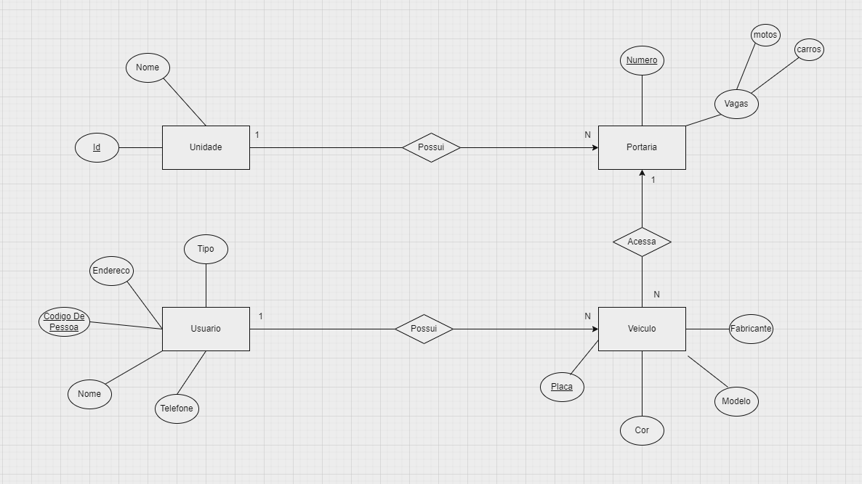

# Casos de Uso (CSU)

## Diagrama de Casos de Uso (*Use Case Diagrama*)

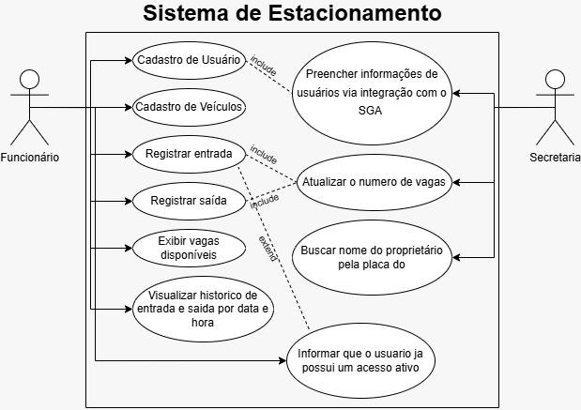

## Descrição dos Casos de Uso

Abaixo estão apresentadas as descrições para cada caso de uso.

EXEMPLO:

| Código e nome | **CSU 01: Cadastro de produtos** |
| --- | --- |
| Descrição |  |
| Ator (es) | Primário:  Secundário: |
| Pré-condições |  |
| Prioridade |  |
| Fluxo principal | 1.  2. |
| Fluxo alternativo | 1.  a)  b) |
| Fluxo de exceção | 2.  a)  b) |
| Pós-condições |  |
| Regras de negócio |  |

COPIAR E COLAR O QUADRO ACIMA PARA OS CASOS DE USO!

# Diagrama de classes

## 

## Descrição das classes

| Classe | Atributos | Relacionamentos |
| --- | --- | --- |
| Unidade | nome:String,  id:Int | (Possui)  Uma Unidade possui muitas Portarias (1, N) |
| Portaria | numero:int  vagas:Vagas | (Compõe)  Uma Portaria é composta por muitas Vagas (1,N)  (Possui) Uma Unidade possui muitas Portarias (N:1).  (Acessa)  Muitos Veículos acessam uma Portaria (1,N) |
| Vagas | motos:Int,  carros: Int | (Compõe)  Uma Portaria é composta por muitas Vagas (N:1) |
| Usuario | codigoDePessoa: String,  endereco: String,  nome: String,  telefone: String, | (Possui)  Um Usuário possui muitos Veículos (1,N) |
| Veiculo | placa: String,  cor: String,  modelo: String  fabricante: String | (Possui)  Um Usuário possui muitos Veículos (N:1)  (Acessa)  Muitos Veículos acessam uma Portaria (N:1) |

# Diagrama de atividades

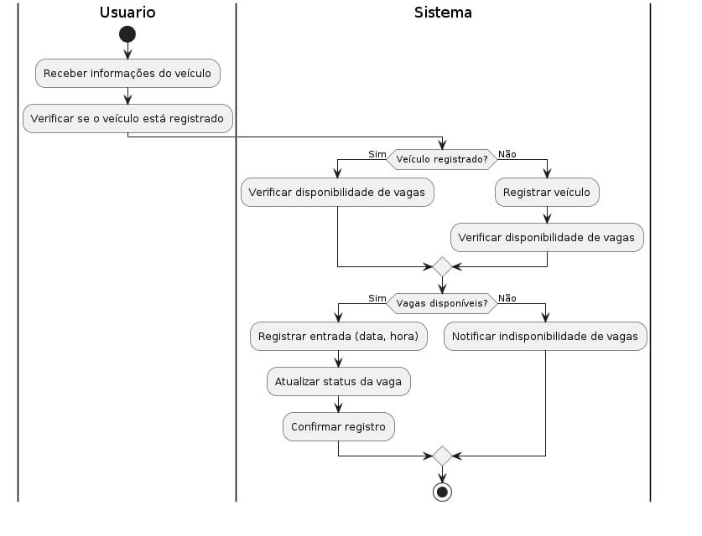

# Prototipação

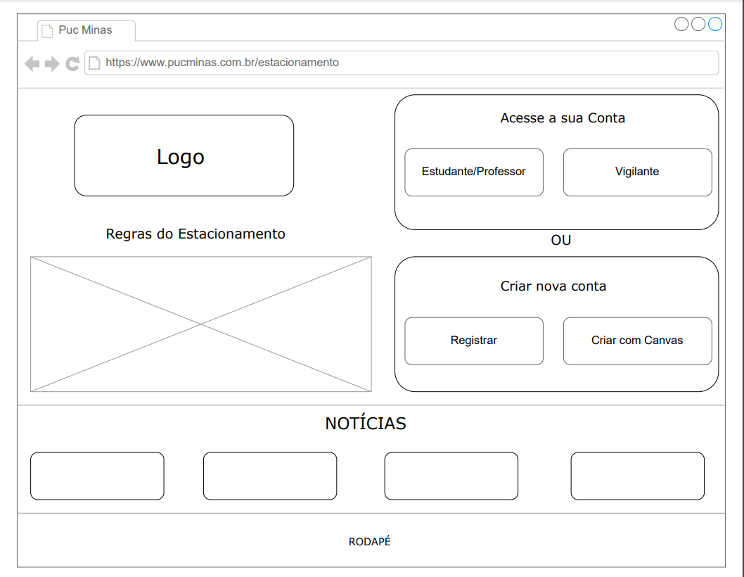

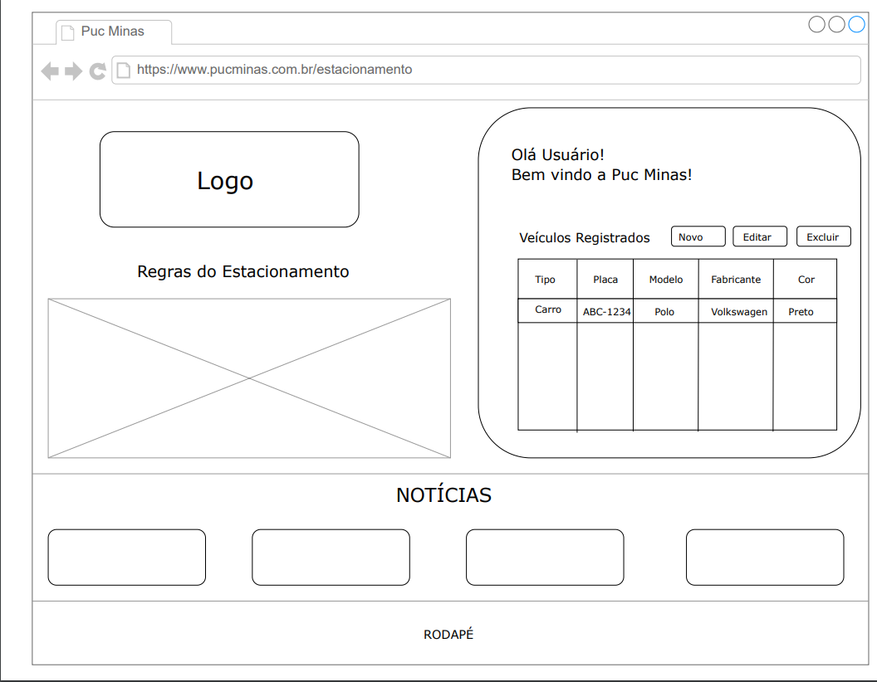

CRIAR CONTA:

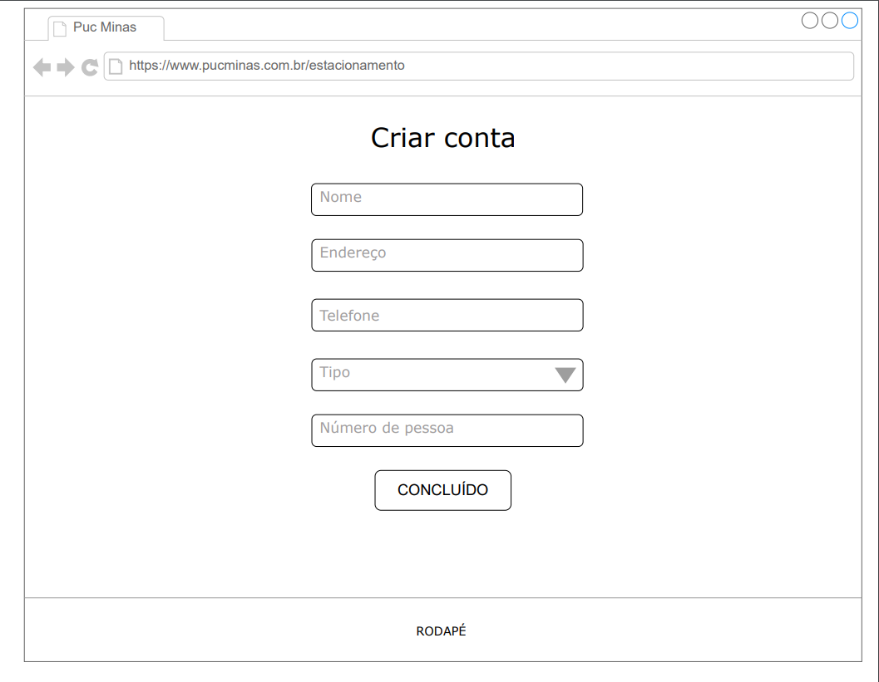

CADASTRAR VEÍCULO:

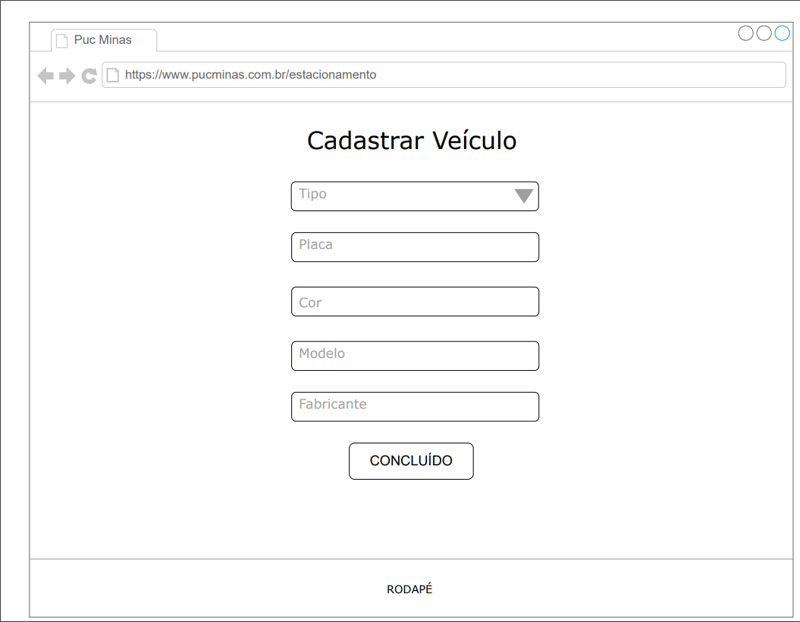

LOGO:

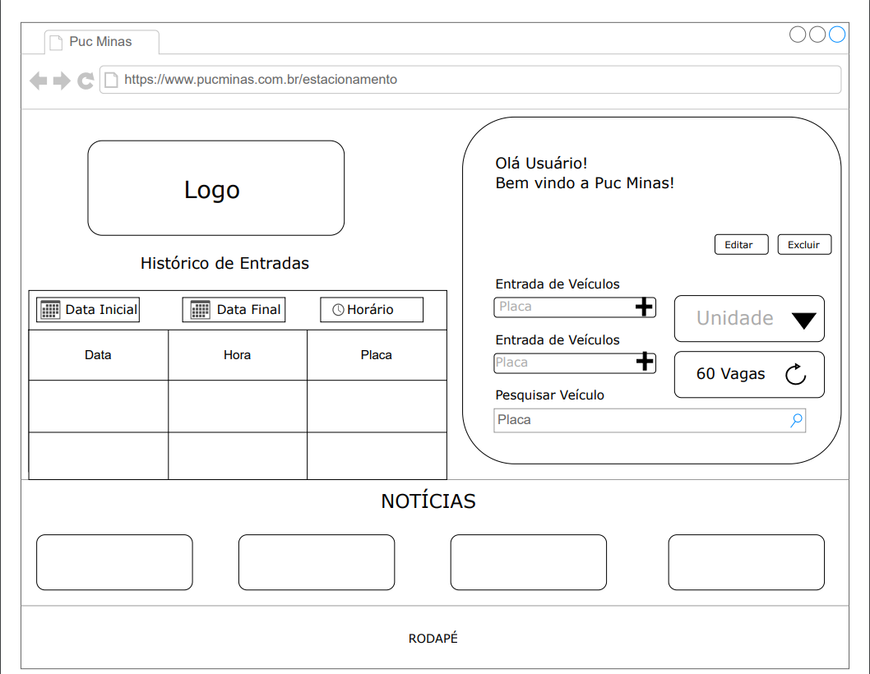

# -----------------------------------------------------------------------------------------------

HISTÓRIAS DE USUARIO

HST 01: Como estudante da PUC Minas, quero me cadastrar no sistema de estacionamento com meu número de matrícula para que eu possa usar o estacionamento da universidade.

HST 02: Como estudante da PUC Minas, quero registrar meu veículo no sistema para que eu possa estacionar no campus.

HST 03: Como administrador do estacionamento, quero preencher automaticamente as informações dos usuários via integração com o SGA para simplificar o processo de cadastro.

HST 04: Como usuário registrado, quero registrar a saída do meu veículo do estacionamento para que o sistema possa atualizar a disponibilidade de vagas.

HST 05: Como administrador do estacionamento, quero buscar o nome do proprietário de um veículo através da placa para identificar rapidamente a quem pertence um veículo.

HST 06 Como usuário registrado, quero registrar a saída do meu veículo do estacionamento para que o sistema possa atualizar a disponibilidade de vagas.

HST 07: Como usuário do estacionamento, quero ver o número de vagas disponíveis em tempo real para saber se há vagas antes de chegar ao campus.

HST 08: Como administrador do estacionamento, quero que o sistema atualize o número de vagas disponíveis automaticamente após cada entrada ou saída para manter a informação sempre precisa.

HST 09: Como administrador do estacionamento, quero visualizar o histórico de entradas e saídas de veículos por data e hora para monitorar o uso do estacionamento e identificar padrões.

HST 10: Como usuário do estacionamento, quero ser notificado se eu tentar entrar no estacionamento enquanto já tenho um acesso ativo para evitar duplicidade de registros.

HST 11: Como visitante da PUC Minas, quero me cadastrar no sistema ao chegar ao estacionamento para que eu possa estacionar meu veículo temporariamente.

HST 12: Como administrador do estacionamento, quero garantir que as regras de uso, como a proibição de atividades comerciais não autorizadas, sejam seguidas para manter a ordem e a segurança no estacionamento.